

**UNIVERSIDAD DE CASTILLA - LA MANCHA**

ESCUELA DE INGENIERÍA INDUSTRIAL DE TOLEDO

TRABAJO FIN DE GRADO Nº XX-A/B-XXXXXX

<TÍTULO DEL TRABAJO FIN DE GRADO>

Autor:

<NOMBRE COMPLETO Y DOS APELLIDOS>

Director:

<NOMBRE COMPLETO Y DOS APELLIDOS>

<MES y AÑO de defensa>

<AUTOR>

<MES>

<AÑO>

<TÍTULO DEL TRABAJO FIN DE GRADO>

Índice general

Índice de tablas 4

Índice de figuras 4

1. Introducción 4

1.1. Organización de la memoria 4

1.2. Repositorio de información 4

2. Motivación y antecedentes 4

3. Objetivos 5

4. Contribuciones 6

5. Procedimiento 6

-Aplicación dos formularios: identificación (solo una vez) e incidencias. 6

6. Resultados 8

7. Discusión de resultados 9

8. Conclusiones 9

9. Bibliografía 9

# Índice de tablas

# Índice de figuras

# Introducción

## Organización de la memoria

## Repositorio de información

# Motivación y antecedentes

Un problema muy común que puede encontrar un cliente de una máquina expendedora de café es la falta de monedas suficientes en el interior de la maquina parar recibir el cambio correctamente.

Para este caso o para cualquier otra incidencia ocurrida con la maquina la solución proporcionada es llamar al numero de servicio de mantenimiento para reclamar el problema.

Esta solución puede suponer muchas molestias para el cliente cuando la cantidad no devuelta por la maquina es pequeña.

Hoy existen muchas tecnologías que podrían proporcionar alguna solución mas cómoda para el cliente ya que siempre se encuentra en una situación de desventaja.

Algunas de las tecnologías que estudiaremos su utilización en este proyecto:

Bluetooth: es un estándar global inalámbrico para una conectividad simple y segura. La tecnología Bluetooth soporta billones de productos electrónicos de consumo en todo el mundo. Consigue avanzar tanto en la automatización del hogar como en todo tipo de dispositivos.

Es una tecnología de conectividad inalámbrica de baja potencia utilizada para transmitir audio, transferir datos y difundir información entre dispositivos.

Wifi: es una de las tecnologías de comunicación inalámbrica mediante ondas mas utilizada hoy en dia. También conocida como WLAN(Wireless Lan, red inalámbrica) o estándar IEEE 802.11.

Por otra parte, el Wifi presenta algunas ventajas con respecto al bluetooth como, por ejemplo, la posibilidad de establecer una “red de dispositivos”, lo cual no es posible a través de Bluetooth. Por tanto, si hacemos uso de Bluetooth sólo podremos tener emparejados dispositivos por pares, mientras que en una red Wifi, aunque necesitaremos hacer uso de un router, podremos tener toda una red de equipos conectados de forma simultánea.

La pega principal que encontramos en la tecnología Wifi esta en el consumo de energía, que es bastante más elevado que en el caso del Bluetooth.

Código QR: es un código de barras bidimensional cuadrado que puede almacenar los datos codificados. La mayoría de las veces es usada para almacenar un enlace a un sitio web (URL).

Esta tecnología permite y acelera el uso de servicios web para móviles: se trata de una herramienta digital muy creativa.

Raspberry Pi: Raspberry Pi es una placa computadora (SBC) de bajo coste, se podría decir que es un ordenador de tamaño reducido, del orden de una tarjeta de crédito. El concepto es el de un ordenador desnudo de todos los accesorios que se pueden eliminar sin que afecte al funcionamiento básico. Está formada por una placa que soporta varios componentes necesarios en un ordenador común y es capaz de comportarse como tal.

A la Raspberry Pi la han definido como una maravilla en miniatura, que guarda en su interior un importante poder de computo en un tamaño muy reducido.

Es capaz de realizar cosas extraordinarias.

# Objetivos

Conseguir una solución a problemas reales que pueden ocasionarse en una máquina expendedora de café: no devolver el cambio correctamente al consumidor, que la máquina se encuentre fuera de servicio o algún otro fallo que observe el cliente de la máquina.

Este trabajo trata de registrar de forma sencilla y automática el fallo que ha tenido la máquina, así como el nombre del cliente afectado y la fecha de la incidencia. El cliente recibirá periódicamente la evolución de su incidencia y podrá consultar en todo momento el estado en el que se encuentra su reclamación, desde que registra la incidencia hasta que el problema de la maquina este resuelto o el dinero sea devuelto al consumidor.

Ofrecer al cliente un punto de acceso desde el cual pueda acceder a algún mecanismo con el que poder realizar las operaciones para registrar la queja.

Crear una plataforma en la que el consumidor afectado pueda dar a conocer la incidencia al servicio de mantenimiento de la máquina con los mínimos tramites y datos personales necesarios. Esta plataforma contendrá un formulario en el que se podrá detallar de manera precisa el problema que ha tenido el consumidor con la maquina expendedora. Los datos se almacenarán en una base de datos y se tramitarán mediante la plataforma creada.

Una vez solucionado el problema se cerrará el tramite correspondiente a cada incidencia y será enviada al consumidor afectado una notificación anunciando el correcto funcionamiento de la máquina. Si el problema declarado se tratase de error en la devolución en el cambio por la máquina la notificación será enviada una vez que se haya puesto a disposición de secretaria un sobre con el nombre del consumidor afectado a la vista y el dinero correspondiente a su incidencia.

Una vez la notificación sea enviada con la resolución de su reclamación satisfactoriamente el problema se daría por acabado.

En resumen, el consumidor afectado por un fallo de la máquina tendrá una interfaz a su disposición para poder comunicarse con el servicio de mantenimiento. El servicio de mantenimiento recibirá notificaciones cuando haya incidencias y el cliente ira recibiendo notificaciones del estado de su tramite hasta su resolución. Cuando el problema sea de naturaleza económica el servicio de mantenimiento recibirá los datos del afectado y la cantidad que no le ha sido devuelta, en este caso la resolución consistirá en entregar un sobre con la cantidad económica correspondiente y el nombre del perjudicado.

De esta forma se habrá dado una solución sencilla, cómoda, moderna y con total garantías para el consumidor.

# Contribuciones

# Procedimiento

## -Revisar alternativas para móvil

Los desafíos a los que se enfrenta la enseñanza hacen que se busquen continuamente nuevos métodos para hacer frente a estos problemas.

Con la intención de facilitar la programación de aplicaciones móviles surge App Inventor mediante un lenguaje visual basado en bloques.

App Inventor para Android, es un entorno visual de programación en bloques, que posibilita el desarrollo de aplicaciones para dispositivos móviles Android de forma bastante sencilla sobre todo si es comparado con los lenguajes de programación tradicionales.

### El entorno App Inventor

App Inventor es un lenguaje visual de programación para la creación de aplicaciones para dispositivos móviles, desarrollada conjuntamente por Google y MIT (Instituto Tecnológico de Massachusetts). App Inventor esta basado en un entorno de desarrollo compuesto de bloques, sin embargo, la diferencia fundamental radica en permitir a los usuarios construir aplicaciones que disponen de servicios basados en la web, lectura de códigos de barras, interacción con redes sociales, interacción con sensores de orientación y geolocalización.

La creación de aplicaciones con App Inventor es bastante intuitiva y no requiere conocimientos previos avanzados en programación. Además, las aplicaciones creadas se pueden utilizar en cualquier dispositivo con plataforma Android. App Inventor esta basado en componentes los cuales el usuario los manipula mediante la interacción con la aplicación.

La construcción de una aplicación en esta plataforma se realiza a través de dos espacios:

App Inventor Designer y Blocks Editor. App Inventor Designer puede ejecutarse desde cualquier navegador, gracias a el podemos crear visualmente el interfaz de la aplicación simplemente haciendo clic y arrestando componentes como botones, cuadros de texto, figuras, sonidos o animaciones que se encuentran en Palette.

En la ventana de Bock Editor, se encuentran bloques que podemos conectar, estos bloques también se pueden añadir a la pantalla haciendo clic y a arrastrando hacia el espacio de trabajo, con ellos podemos controlar de qué manera se comportaran los componentes que previamente se han definido en la ventana de App Inventor Designer.

La aplicación nos permite realizar pruebas mediante un emulador o instalar la aplicación y ejecutarla directamente desde un dispositivo Android (smartphone o tablet).

Ventajas de utilizar App inventor respecto a otros entornos.

Utilizar App inventor trae consigo ventajas respecto a otras plataformas que podrían dar resultados similares al que se busca en este trabajo.

La ventaja principal de crear una App nativa (es una aplicación desarrollada para smartphones en el lenguaje nativo del propio terminal) respecto a una Web App es que la App nativa una vez descargada e instalada en el smartphone estará siempre a disposición del usuario sin necesidad de acceder a internet cada vez que quiera acceder a ella.

Otras ventajas de que la aplicación esté instalada en el dispositivo móvil son la posibilidad de acceder a elementos como la cámara o la ubicación además de ser más rápida que una web App.

Las ventajas de utilizar App inventor respecto a otras plataformas de programación de App nativas está en que el lenguaje de programación de App inventor consiste en un entorno visual de programación con bloques. Esto hace más sencillo la creación de la aplicación ya que no es necesario saber otros lenguajes de programación como Java, JavaScript, HTML5…

Estas ventajas hacen que utilizar App inventor para realizar la aplicación sea la mejor opción.

## -Revisar alternativas para base de datos

## -Modelo de base de datos

La base de datos está compuesta por 4 tablas la primera tabla se utiliza para el registro de los usuarios. La segunda tabla está compuesta por el Id de los usuarios, el Id de los fallos que puede tener la máquina, el id de la máquina a la que corresponda el fallo y otros datos que ayuden a resolver el problema. Por último, en las tablas restantes irán los fallos junto con su correspondiente identificador y en la última tabla estarán los identificadores de las maquinas asociadas a los datos correspondientes para su localización.

La tabla de registro está compuesta por la columna id que irá completando automáticamente al recibir el dato de la columna usuario y correo. Cada usuario solo podrá aparecer una vez en la tabla, de este modo únicamente tendrá un valor de id.

La tabla de incidencias recibirá los datos introducidos por el usuario correspondientes a la incidencia, estos datos se relacionarán con la tabla de registro mediante el valor de id del usuario al que irán asociados también a la incidencia en la segunda tabla.

|  |  |  |  |
| --- | --- | --- | --- |
| **Registro** | | | |
| **Id Usuario** | **Usuario** | **Correo** | **Fecha** |
|  |  |  |  |
|  |  |  |  |
|  |  |  |  |
|  |  |  |  |
|  |  |  |  |
|  |  |  |  |

|  |  |  |  |  |  |
| --- | --- | --- | --- | --- | --- |
| **Incidencias** | | | | | |
| **ID Usuario** | **ID Fallo** | **Dinero** | **Comentario** | **ID Máquina** | **Fecha** |
|  |  |  |  |  |  |
|  |  |  |  |  |  |
|  |  |  |  |  |  |
|  |  |  |  |  |  |
|  |  |  |  |  |  |
|  |  |  |  |  |  |

|  |  |
| --- | --- |
| **Fallos** | |
| **ID Fallos** | **Fallo** |
|  |  |
|  |  |
|  |  |
|  |  |
|  |  |
|  |  |

|  |  |
| --- | --- |
| **Maquinas** | |
| **ID Máquina** | **Localización** |
|  |  |
|  |  |
|  |  |
|  |  |
|  |  |
|  |  |

De este modo para un id solo puede existir un único usuario, pero puede haber varias filas en la tabla 2 asociadas a este id.

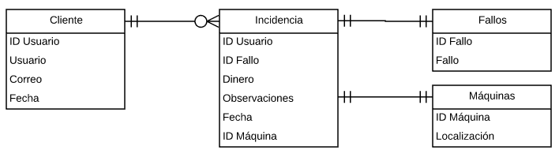

## -Aplicación dos formularios: identificación (solo una vez) e incidencias.

Para recibir las incidencias a la base de datos es necesario disponer de alguna plataforma en la que poder publicar las preguntas que está buscando el cliente afectado para que este pueda responder con su problema. Para esto Google Sheets ofrece la posibilidad de crear formularios y almacenar las respuestas a cada pregunta en columnas.

Podríamos crear un cuestionario con los apartados para nombre, incidencia, cantidad de dinero por si ese fuera el problema y quedaría de la siguiente forma.

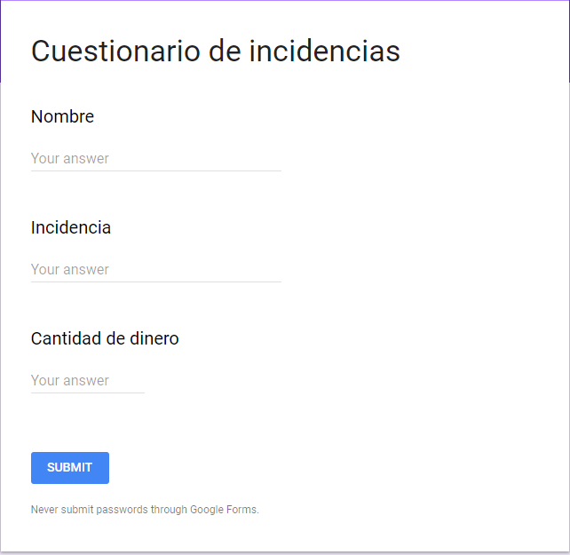

Pero este resultado es bastante primitivo aparte de que lo más correcto sería que en la base de datos estuvieran en tablas separadas los datos del usuario y las incidencias.

Por eso crearemos dos formularios, uno para almacenar los datos del usuario, y otro para registrar las incidencias. El objetivo es subir estos dos cuestionarios de alguna manera a la aplicación para almacenar los datos.

El cuestionario destinado para almacenar tendrá las secciones para almacenar: id, usuario y correo. Quedando de la siguiente manera.

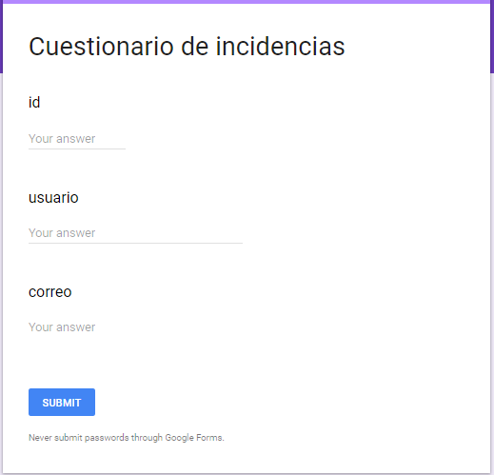

El id será un numero único para cada usuario y será asignado por la base de datos, el usuario será el nombre con el que el cliente afectado quiera que le nombremos y el correo electrónico será necesario para informarle del estado en el que se encuentra su incidencia.

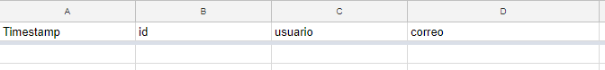

Como vemos se ha creado una columna para cada sesión del cuestionario, adema, podemos observar que aparte de crearse estas tres columnas también se ha creado una cuarta con la fecha en el que se envía el formulario. Ya tenemos creada la tabla con los campos necesarios para el registro en la App.

El cuestionario para almacenar las incidencias contendrá los siguientes campos:

-Id_incidencia, al igual que para el usuario cada incidencia tendrá un id único e irrepetible con el cual se hará referencia al conjunto de la incidencia cuando sea necesario.

-Incidencia, en este espacio el usuario podrá detallar el problema que ha tenido con la máquina.

-Dinero, cuando el contratiempo se deba a una devolución incorrecta de la maquina al cliente el usuario introducirá en este lugar la cantidad no devuelta por la máquina.

-Ademas, aparecerá otra cuestión llamada mensaje en la que la persona que esté rellenando el formulario podrá añadir mas detalles de la incidencia si fuera necesario.

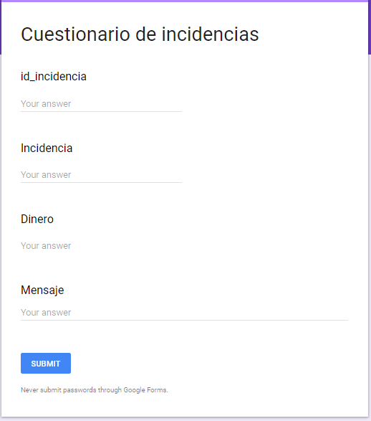



Al igual que antes podemos observar que aparte de crearse los encabezados de las columnas que hemos incluido en el formulario también se ha creado una columna con la fecha en la que se envía la incidencia.

Este dato resulta de gran interés ya que si conocemos la fecha en la que se registra la incidencia podremos clasificarla por tiempo o calcular la duración en resolver el problema.

Como dijimos en un punto anterior, utilizaremos App Inventor para crear la aplicación, para ello accedemos a la pagina web y creamos un nuevo proyecto.

Para crear el formulario de registro de usuario desde el apartado de diseño necesitaremos arrastrar a la pantalla dos cajas de texo, dos etiquetas de texto para identificar cada caja, un botón para enviar los datos del formulario y también arrastraremos la opción web que se encuentra en el apartado de conectividad, este es un componente no visible que permite gestionar solicitudes HTTP como GET, POST, PUT y DELETE una vez hecho quedara de la siguiente forma.

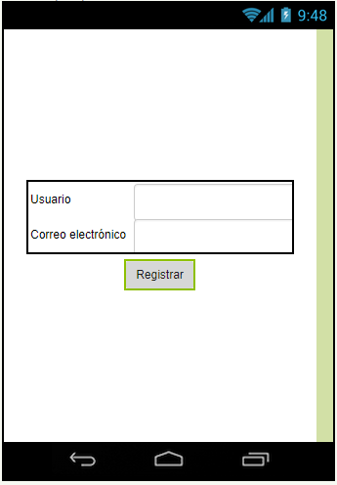

Ahora crearemos otra pantalla en la que construiremos otro formulario, este será par a introducir los datos referentes a la incidencia.

Añadiremos a la pantalla un desplegable en el que introduciremos las incidencias más comunes (no me ha devuelto el cambio, no hay agua, no hay café, no hay vaso, no hay azúcar, el líquido está frío, maquina no operativa y cantidad insuficiente) y la opción otro por si no estuviera entre estas.

Agregaremos también a la pantalla dos cajas de texto, una para introducir la cantidad económica que no ha devuelto la maquina si este fuera el problema y la otra para introducir la incidencia si la opción fuera otra a las que aparecen en la lista. Estas cajas de texto al depender de la selección de la incidencia de punto de partida serán invisibles y se verán o no en función de la selección del usuario.

También al igual que en el formulario de registro añadiremos la opción web de conectividad y un botón para enviar el formulario.

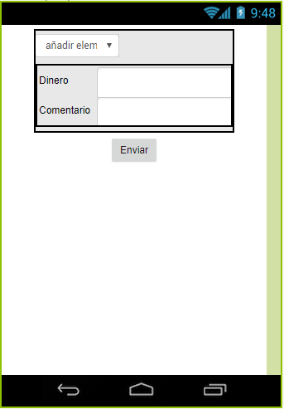

Desde la aplicación enviaremos los datos a la base de datos mediante un post, es decir enviaremos los datos desde un enlace.

Para ello lo primero que haremos será ir al formulario en vivo y mirar el código fuente del formulario. La URL de publicación se encuentra en la etiqueta acción de formulario y los elementos de la lista.

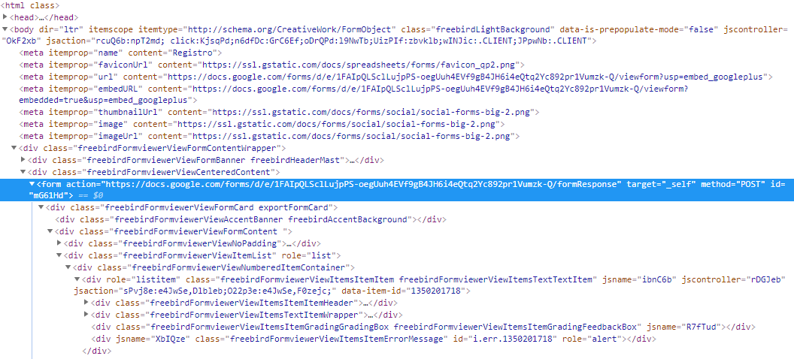

También hay que encontrar los elementos de la lista, buscaremos la etiqueta de nombre para encontrar un valor como “entry.16715522”.

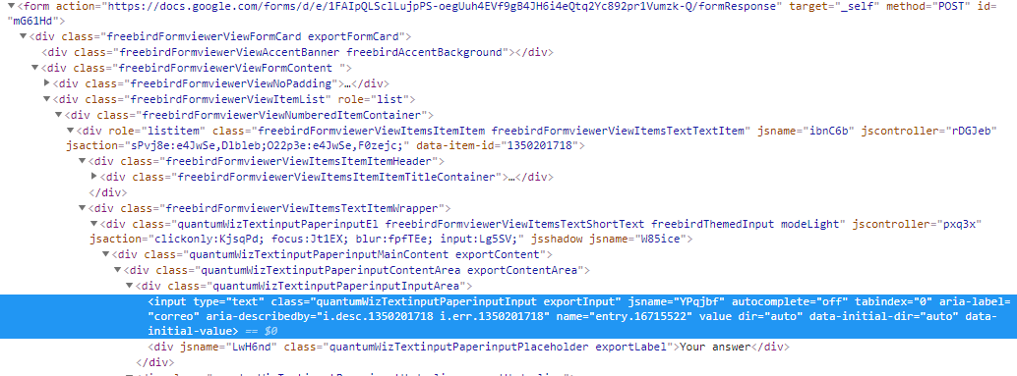

Esto lo tendremos que hacer tanto en el formulario de registro como en el de envío de incidencias.

Después iremos a la hoja de cálculo y seleccionaremos Archivo – Compartir, hacemos clic en “avanzado” y cambiamos el acceso de privado a cualquiera con enlace y cambiamos el tipo de acceso de “puede ver” que viene por defecto a “se puede editar” y hacemos clic en guardar.

Ahora seleccionamos archivo – publicar en la web en la siguiente pantalla hacemos clic en publicar y luego en aceptar y cerrar.

Hechos esto ahora construiremos los bloques. Realizaremos el envío de los datos de registro del usuario mediante un post utilizando el enlace obtenido del código fuente del formulario y los nombres de los elementos que pusimos en el de la siguiente forma.

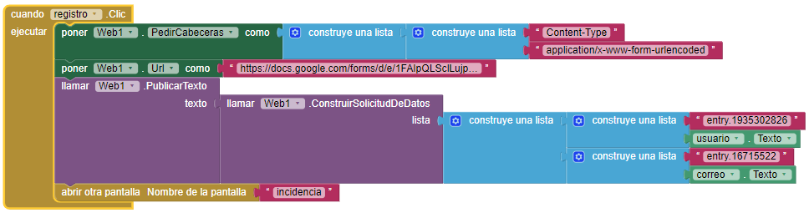

Los datos referentes a las incidencias los enviaremos de la misma forma que los de registro de usuario, obtendremos el enlace del formulario y el nombre de los elementos que queremos conseguir.

En este formulario sin embargo veremos las cajas de texto de dinero y de comentarios en función de la selección como podemos ver en la imagen.

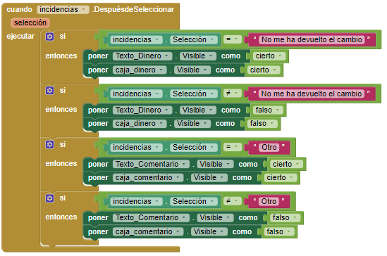

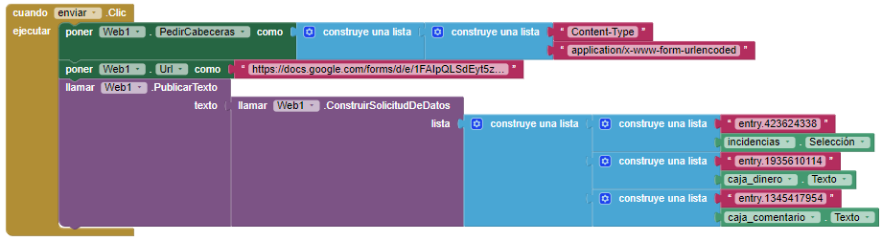

# Resultados

Una vez terminado el trabajo se habrá obtenido una solución al problema. El resultado estará compuesto por una app que podrá instalarse en el móvil de forma sencilla, una página web y una base de datos.

La aplicación se podrá descargar mediante el sistema QR, en la maquina habrá una pegatina a la vista que contenga un código QR con el que se podrá descargar la aplicación a cualquier dispositivo móvil. Esta aplicación contendrá un formulario con el que se podrá introducir cualquier incidencia ocurrida con la máquina, además el cliente podrá crear un usuario y poder ver sus incidencias y el estado en el que se encuentran. Estas incidencias la página las mandará directamente a la base de datos. Una vez que el cliente vea su problema subsanado podrá anular la incidencia introduciendo un código en la aplicación, este código lo recibirá el usuario en el correo una vez creada la incidencia.

La página web será una plataforma virtual en la que se podrán ver las incidencias, todas y las de la última semana. También habrá una sección donde se podrán ver estadísticas como maquinas que causan mas problemas o problemas más comunes. La página web contendrá también un espacio donde se podrán terminar las incidencias, las incidencias provocadas por una devolución errónea se finalizarán una vez se a devuelto el dinero y el resto de las incidencias se darán por terminadas una vez se ha pasado el técnico para realizar el mantenimiento de la máquina.

La base de datos almacenará todos los datos necesarios para la gestión de las incidencias, manejará también los datos para el estudio de estadísticas, además, se encargará de tramitar las incidencias con la ayuda de programas en Google Apps Script.

# Discusión de resultados

# Conclusiones

# Bibliografía